## 1. Nuevo tipo de enemigo

El nuevo tipo de enemigo será uno de color rojo que hará un movimiento en zigzag en vertical mientras se acerca al jugador.

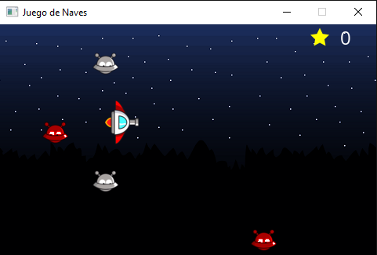

Refactorización de la clase enemigo.

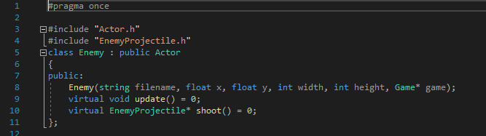

Los viejos enemigos ahora se llaman StandardEnemy.

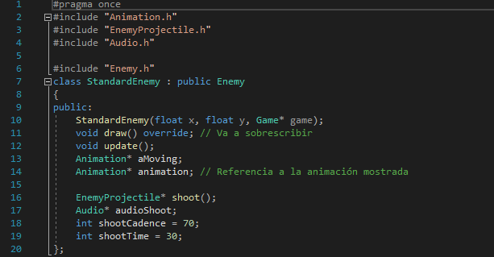

Clase enemigo rojo, movimiento en zigzag.

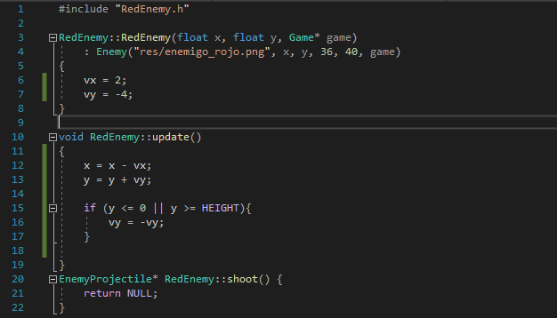

## 2. Enemigos con capacidad de disparo.

Para esta ampliación decidí que la cadencia de disparo de los enemigos seria 70, también la velocidad de disparo de los mismos es menor a la de los disparos del jugador, así el jugador tiene más tiempo de reacción.

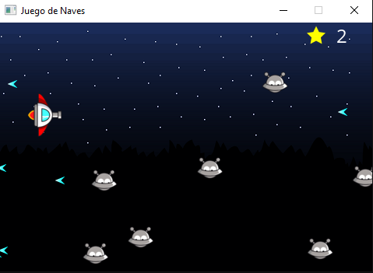

En la clase Enemy.

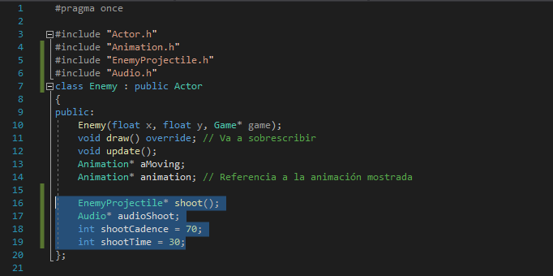

Creación de la clase EnemyProjectile.

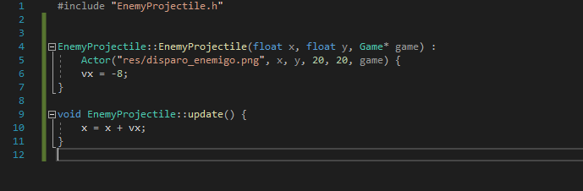

Cambios en el update, tiene que mirar si el enemigo dispara o no, y añadirlo a lista de disparos.

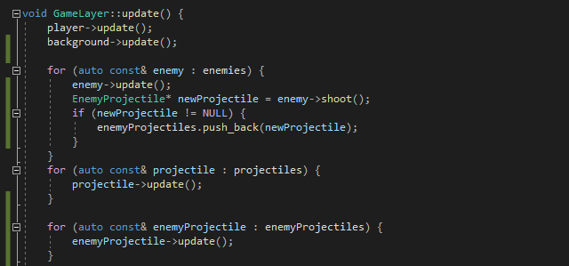

Dibujado de los proyectiles.

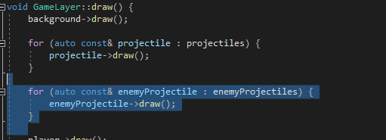

Colisiones en el método update del GameLayer.cpp

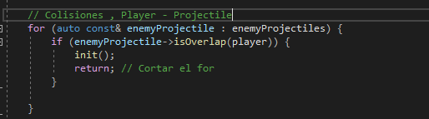

## 3. Jugador con Vida.

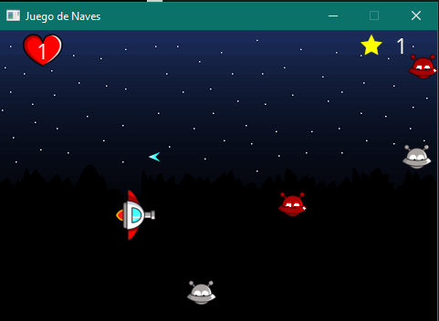

Añadí al jugador el atributo lives.

En el sistema de colisiones puse la condición para que reiniciase el juego, o siguiera eliminando al enemigo/ proyectil que impacto con el jugador.

## 4. Monedas

Mi clase Coin.cpp tiene solo el update(), que la desplaza en 1 hacia la izquierda.

Genero las monedas cada 250 ticks.

Si el jugador las toca recibe 10 puntos.

## 5. Bombas



Las bombas son generadas cada 500 ticks.

Colisiones en el update, la bomba elimina todos los enemigos y te da la puntuación. Además, tiene un efecto de sonido. Hice una refactorización del código, ahora los enemigos saben la puntuación que les corresponde en vez de estar hardcodeado.

Ahora los enemigos tienen el método getPoints que gestiona el número de puntos que se dan al jugador.

## 6. Enemigos con vida ampliada

Añadí un nuevo tipo de enemigo, llamado enemigo azul. Tiene 3 vidas.

Para el sistema de vidas refactorice la clase enemigo, cómo con los puntos de cada enemigo, de esta forma todos los enemigos tienen vidas. En la colisión proyectil-enemigo se checkea que las vidas sean igual a 0 para borrar el enemigo y dar la puntuación.

En cada Enemy ahora tengo este método que gestiona las vidas del enemigo.

